KOORDINASI SETTING OCR DAN DGR PADA PENYULANG 20 KV GARDU INDUK KUPANG

Aji Riyanto*¹, Hadi Tasmono², Reza Sarwo Widagdo³
^{1,2,3}Universitas 17 Agustus 1945 Surabaya
e-mail: ¹*iyanaji111@gmail.com, ²haditasmono@untag-sby.ac.id, ³rezaswidagdo@untag-sby.ac.id

Abstract
In 2022, transformer 1 GI Kupang experienced disruptions nine times on the feeder side. Therefore, a good coordination of protection is needed to avoid unnecessary power outages. One of the protection systems used is Over Current Relay (OCR) and Directional Ground Relay (DGR). This study discusses the coordination of OCR and DGR settings for the feeders in transformer 1 GI Kupang. From calculations, the highest $I_{hs 3ϕ}$ on all feeders is 11,607.56 A, while the lowest $I_{hs 1ϕ}$ is 25.2 - 25.1 A. $I_{set primer}$ setting OCR is 128.1 A feeder M Duryat, 141.75 A feeder Trunojoyo, 108.15 A feeder Pasar Kembang, 97.65 A feeder Tegalsari, and 39.9 A feeder Kedongdong. $I_{instant primer}$ setting OCR is 3149.18 A for all feeders. The OCR TMS setting is 0.202 feeder M Duryat, 0.197 feeder Trunojoyo, 0.21 feeder Pasar Kembang, 0.215 feeder Tegalsari, and 0.257 feeder Kedongdong. The instant time delay is 0.3 seconds on the feeder side. The DGR current setting on the feeder side is 12 A with TMS 0.206. Simulation conducted using ETAP 19.0.1 software shows that the performance of the OCR and DGR relays is accurate, and the relays coordinate effectively within their protection zones.
Keywords — Coordination, DGR, Feeder, OCR, Protection Relay,

Abstrak
Pada tahun 2022 transformator 1 GI kupang telah mengalami gangguan sebanyak 9 kali pada sisi penyulang. Oleh karena itu, pada sistem proteksi dibutuhkan koordinasi relai yang baik agar tidak terjadi padam yang tidak dibutuhkan. Salah satu sistem proteksinya dalah Over Current Relay (OCR) dan Directional Ground Relay (DGR). Untuk itu penelitian ini membahas mengenai koordinasi setting OCR dan DGR pada penyulang di transformator 1 GI Kupang. Dari hasil perhitungan $I_{hs 3ϕ}$ terbesar pada semua penyulang sebesar 11.607,56 A dan $I_{hs 1ϕ}$ terkecil senilai 25,2 – 25,1 A. Setelan $I_{set primer}$ OCR sebesar 128,1 A penyulang M Duryat, 141,75 A penyulang Trunojoyo, 108,15 A penyulang Pasar Kembang, 97,65 A penyulang Tegalsari, 39,9 A penyulang Kedongdong. Setelean $I_{instant primer}$ OCR sebesar 3149,18 A pada semua penyulang. Dengan setelan TMS OCR sebesar 0,202 penyulang M Duryat, 0,197 penyulang Trunojoyo, 0,21 penyulang Pasar Kembangg, 0,215 penyulang Tegalsari, dan 0,257 penyulang Kedongdong. Dengan waktu instant selama 0,3 detik pada sisi penyulang. Dan setelan arus DGR pada sisi penyulang sebesar 12 A dengan TMS 0,206. Pada simulasi menggunakan software ETAP 19.0.1. kinerja relay OCR dan DGR sudah benar dan relay saling berkoordinasi sesuai dengan daerah proteksinya.
Kata kunci — DGR, Koordinasi, OCR, Penyulang, Relai Proteksi,

Pendahuluan
Jaringan distribusi yaitu saluran akhir yang menyalurkan listri dari jaringan transmisi menuju ke beban pelanggan, oleh karena itu dibutuhkannya sistem pengaman yang handal agar penyaluran listrik secara terus-menerus dapat melayani kebutuhan energi listrik (Aras Widya Pratama et al., 2021). Transformator 1 GI Kupang adalah salah satu transformator berkapasitas 60 MVA yang digunakan oleh PT. PLN (Persero) untuk mentransformasikan tegangan dari sistem transmisi (150 kV) menjadi tegangan distribusi (20 kV) yang akan disalurkan di beberapa penyulang. Pada tahun 2022 transformator 1 GI kupang telah mengalami gangguan sebanyak 9 kali pada sisi penyulang. Oleh karena itu dibutuhkannya koordinasi proteksi yang baik agar tidak terjadi padam yang tidak dibutuhkan. Untuk itu penelitian ini meneliti mengenai koordinasi dan penyetelan OCR dan DGR pada penyulang di transformator 1 GI Kupang. Penting untuk melakukan koordinasi antara pengaman pada recloser atau PMT penyulang, dengan tujuan untuk melindungi penyulang yang lain agar tidak terjadi pemadaman yang tidak diperlukan. Oleh karena itu, penyetelan yang tepat pada relay sangat diperlukan agar relay dapat melindungi peralatan listrik lainnya dari gangguan hubung singkat maupun overload.
Pentingnya keandalan dan selektivitas dalam sistem proteksi untuk mengatasi gangguan yang dapat merusak peralatan listrik lainnya. Pada penelitian yang dilakukan oleh Fahmi Kadarisman, S. Suratno, dan I.G.P. Arka (Arka & Mudiana, 2016; Kadarisman & Tasmono, 2022; Suratno et al., 2021). Membahas tentang koordinasi OCR pada penyulang 20 kV dengan incoming transformator daya, lalu disimulasikan menggunakan software ETAP 12.6.0. untuk menguji koordinasi relay. Dari hasil penelitian tersebut jika terdapat gangguan di penyulang maka relay penyulang akan trip dan relay incoming juga trip sebagai pengaman cadangan. Akan tetapi koordinasi tersebut masih kurang handal dikarenakan jika terjadi gangguan di penyulang maka relay yang bekerja hanya relay penyulang saja. Jika terjadi trip di incoming, penyulang lain akan padam. Oleh sebab itu penelitian ini membahas tentang koordinasi relay pada penyulang yang hanya memproteksi daerah proteksinya, agar jika terjadi gangguan di penyulang, maka relay penyulang itu yang akan trip, dan relay lain tidak merasakan adanya arus gangguan yang terjadi pada penyulang tersebut. Hal ini diperlukan untuk meningkakan keandalan dalam sistem distribusi.
Dalam penelitian ini, peneliti dapat menyusun beberapa sumber referensi yang akan digunakan dalam analisis mengenai pengaturan Over Current Relay (OCR) dan Dirrectional Ground Relay (DGR) pada penyulang. Lokasi dilakukannya pada penelitian ini di Gardu Induk Kupang dan unit layanan dan distribusi UP3 Surabaya Utara. Tujuan utama dari penelitian ini adalah untuk membahas bagaimana penggunaan OCR dan DGR dapat mencegah terjadinya kegagalan proteksi pada penyulang sekaligus berkoordinasi antar relay supaya tidak terjadi padam yang tidak dibutuhkan.

Metode Penelitian
Metode penelitian merujuk pada perencanaan yang dilakukan untuk mengumpulkan, mengolah, dan menganalisis data dalam sebuah studi atau investigasi. Penelitian ini menggunakan metodologi kuantitatif dimana metode ini melalui langkah-langkah yang sistematis untuk mengolah data tersebut menjadi sebuah kesimpulan.
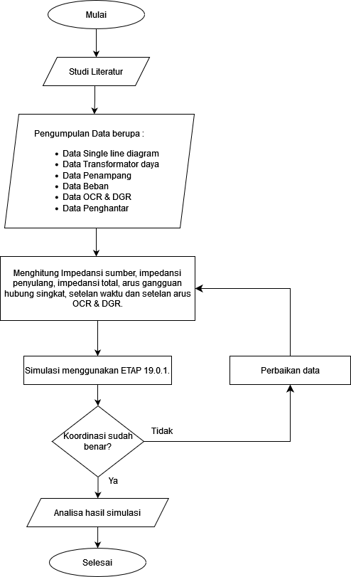
Gambar 1. Flowchart Penelitian
Gambar 1. Merupakan flowchart pada penyusunan penelitian ini yang dibutuhkan untuk mencapai kesimpulan akhir, dimulai dari studi literatur, pengambilan data, perhitungan, simulasi, sampai analisa hasil simulasi.

Relay Proteksi
Relay proteksi terdiri dari sekelompok perangkat yang dirancang untuk mendeteksi atau mengukur gangguan. Tugasnya adalah memberikan perintah secara otomatis untuk trip PMT yang berguna untuk memisahkan perangkat atau jalur sistem proteksi yang terkena gangguan (Suratno et al., 2021).
Fungsi utama relay proteksi adalah mendeteksi gangguan dengan melakukan pengukuran atau perbandingan berbagai parameter seperti arus, tegangan, daya, sudut fasa, frekuensi, impedansi, dll(Firmansyah et al., 2022). Parameter-parameter ini dibandingkan dengan nilai-nilai yang telah ditentukan sebelumnya. Setelah itu, relay proteksi akan membuat keputusan untuk membuka pemutus tenaga dengan segera atau dengan penundaan tertentu. Diantara berbagai jenis relai proteksi yang umum digunakan adalah Over Current Relay (OCR) dan Directional Ground Relay (DGR).

Arus Gangguan Hubung Singkat
Arus gangguan hubung singkat merupakan kondisi kabel penghantar bersentuhan dengan kabel penghantar lain atau dengan tanah (Syah & Haryudo, 2021). Dalam kondisi ini, besaran nilai akibat adanyanya gangguan akan dihitung. Gangguan hubung singkat bisa diartikan menjadi gangguan yang terjadi karena penurunan isolasi dasar antar kawat fasa, atau antar kawat fasa dan tanah, yang mengakibatkan peningkatan arus berlebih, juga dikenal sebagai gangguan arus lebih (Arka & Mudiana, 2016).
- Impedansi
Sebelum menghitung arus gangguan, dibutuhkan nilai impedansi terlebuh dahulu dengan menggunakan persamaan sebagai berikut:
- Impedansi sumber
$Z_{s}(Ω)= \frac{{(Tegangan dasar, {kV}_{L-L })}^{2}}{{MVA}_{hs}}$ (1)
Dimana:
Zs = impedansi sumber
MVAhs = arus hubung singkat transformator.
- Impedansi transformator daya
$Z_{1T}=Z_{2T}$ (2)
$Z_{0T}={3×Z}_{1T}$ (3)
Dimana:
$Z_{1}$ = urutan positif impedansi transformator
$Z_{2}$ = urutan negatif impedansi transformator
$Z_{0}$ = urutan nol impedansi transformator
- Impedansi penyulang
$Z_{1p}={Z_{2P}=R_{1}×jX}_{1}×L$ (4)
${Z_{0P}=R_{0}×jX}_{0}×L$ (5)
Dimana:
$Z_{1p}$ = urutan positif impedansi penyulang
$Z_{2p}$ = urutan negatif impedansi penyulang
$Z_{0p}$ = urutan nol impedansi penyulang
L = panjang penyulang

- Impedansi total
$Z_{1total}={Z_{2total}=Z_{s}+Z}_{1T}+Z_{1p}$ (6)
${Z_{0total}=Z_{0T}+3Z}_{n}+Z_{0p}$ (7)
$Z_{n}=\frac{R_{0}}{Z_{dasar}}$ (8)
Dimana:
$Z_{1total}$ = urutan positif impedansi total
$Z_{2total}$ = urutan negatif impedansi total
$Z_{0total}$ = urutan nol impedansi total
$Z_{n}$ = impedansi pentanahan

- Arus Gangguan Hubung Singkat
Setelah menghitung impedansi selanjutnya menghitung arus gangguannya mengguanakan persamaan sebagai berikut:
- Arus gangguan hubung singkat 3 fasa
$I_{hs}=\frac{E_{α}}{Z_{1 }+ Z_{f}}$ (9)
- Arus gangguan hubung singkat 2 fasa
$I_{hs}=\frac{E_{α}}{{Z_{1 }+ Z_{2}}_{ }+ Z_{f}}$ (10)
- Arus gangguan hubung singkat 1 fasa ke tanah
$I_{hs}=\frac{E_{a}}{Z_{1}+Z_{2}+Z_{0}+Z_{f}}$ (11)
Dimana:
$I_{hs}$ = arus hubung singkat
$Z_{1}$ = urutan positif impedansi total (pu)
$Z_{2}$ = urutan negatif impedansi total (pu)
$Z_{0}$ = urutan nol impedansi total (pu)
$Z_{f}$ = impedansi short circuit
$E_{a}$ = tegangan dasar.

Over Current Relay (OCR)
OCR adalah perangkat proteksi yang berfungsi untuk mendeteksi arus lebih, baik akibat gangguan hubung singkat maupun overload yang dapat menyebabkan kerusakan pada peralatan dalam sistem tenaga yang dilindungi. OCR berperan sebagai perangkat proteksi utama atau cadangan (Saputro & Winardi, 2019). OCR diharuskan mampu bekerja sesuai dengan waktu yang telah ditetapkan sebelumnya. Kemampuan OCR dalam mendeteksi arus gangguan bergantung pada transformator arus. Selanjutnya, OCR dapat memberikan perintah pada PMT untuk melakukan trip sesuai dengan pengaturan yang dibutuhkan. Menurut standar inggris, perhitungan seting arus adalah 1,05 sampai 1,3 dikali arus puncak (IEEE Recommended Practice for Protection and Coordination of Industrial and Commercial Power Systems - IEEE Std 242-2001, n.d.).

$I_{set primer}=1,05 s/d 1,3 ×I_{max}(A)$ (12)
$I_{set sekunder}=I_{set primer}\frac{1}{n_{CT}}$ (13)
Untuk menghitung waktu tripnya dapat menggunakan persamaan sebagai berikut:
$TMS= \frac{\left[{\left(\frac{I_{f}}{I_{set}}\right)}^{α}\right]-1}{β} X t$ (14)
$t= \frac{β}{\left[{\left(\frac{I_{f}}{I_{set}}\right)}^{α}\right]-1}$ (15)
Dimana:
$I_{max}$ = arus puncak
t = waktu yang disetel ke relai
TMS = setelan standar waktu
$I_{f}$ = arus gangguang paling besar
$I_{set}$ = arus penyetelan relai.
Dirrectional Ground Relay (DGR)
Relay gangguan tanah, atau DGR (Directional Ground Relay), bekerja dengan prinsip yang serupa dengan OCR, tetapi terdapat perbedaan dalam penggunaannya. Jika relay OCR mendeteksi adanya hubung singkat antar fasa, sedangkan DGR mendeteksi adanya hubung singkat fasa ke tanah beserta arahnya (Maulana Idham et al., 2022). Ketika terjadi gangguan satu fasa ke tanah pada sisi pelanggan yang terhubung dengan beberapa penyulang, analisis dapat dilakukan dengan cepat menggunakan relay DGR karena relay ini disertai dengan arah. Untuk menghitung setelan arus DGR maka digunakan persamaan sebagai berikut:
$I_{set primer}=0,06 s/d 0,12 ×I_{f}$ (16)
$I_{set sekunder}=I_{set primer}\frac{1}{n_{CT}}$ (17)
Untuk menghitung waktu tripnya dapat menggunakan persamaan sebagai berikut:
$TMS= \frac{\left[{\left(\frac{I_{f}}{I_{set}}\right)}^{α}\right]-1}{β} X t$ (18)
$t= \frac{β}{\left[{\left(\frac{I_{f}}{I_{set}}\right)}^{α}\right]-1}$ (19)
Dimana:
t = waktu yang disetel ke relai
TMS = setelan standar waktu
$I_{f}$ = arus gangguang ketanah paling kecil
$I_{set}$ = arus penyetelan relai
Hasil dan Pembahasan
Impedansi
- Impedansi dasar
Nilai impedansi dasar berpacu pada tegangan di sisi sekundernya. Impedansi dasar didapatkan dari hasil pembagian antar tegangan dengan kapasitas transformator.
$$Zdasar= \frac{{( {kV}_{L-L })}^{2}}{{MVA}_{3ϕ} }= \frac{{(22)}^{2}}{60}=8,06Ω$$
- Impedansi Sumber
Menurut data yang diperoleh dari UP3 Surabaya Utara diperoleh nilai arus hubung singkat pada transformator 1 GI Kupang yaitu 16,96 kA. Maka untuk menghitung MVA hubung singkat sebagai dapat menggunakan persamaan sebagai berikut:
$${MVA}_{hs}= \sqrt{3 }x {kV}_{L-L } x I_{hs}$$
${MVA}_{hs}= \sqrt{3 }x 150 x 16,96$ kA
$${MVA}_{hs}= 4406,337 MVA$$
$$Z_{s}\left(Ω\right)= \frac{{\left({kV}_{L-L }\right)}^{2}}{{MVA}_{hs}}= \frac{{\left(22\right)}^{2}}{4406,337} = 0,11 Ω$$
Untuk mempermudah perhitungan maka impedansi diubah ke satuan Per Unit (pu) dengan cara dibagi dengan nilai dasarnya.
$$Z_{s}\left(pu\right)= \frac{Z_{s}\left(Ω\right)}{Zdsasar}= \frac{0,11}{8,06} = 0,014j Ω$$
- Impedansi transformator
Impedansi transformator didapat pada nameplate transformator 1 yang masih dalam bentuk persen yaitu 12,7%.
$$Z_{1T}\left(pu\right)=Z_{2T}\left(pu\right)=j 0,127{\left(\frac{22}{22}\right)}^{2}x \left(\frac{60}{60}\right)$$
$$Z_{1T}\left(pu\right)=Z_{2T}\left(pu\right)=j 0,127$$
Karena transformator daya 1 pada GI Kupang menggunakan belitan YNyn0(d1) yang didalamnya terdapat belitan delta.
$$Z_{0T}\left(pu\right)=3 x Z_{1T}$$
$$Z_{0T}\left(pu\right)=3 x j 0,127$$
$$Z_{0T}\left(pu\right)= j 0,381 pu$$
- Impedansi penyulang
Untuk mengetahui besarnya impedansi penyulang dengan memasukan data jenis kabel dan Panjang penyulang (KMS). Jenis Penghantar yang digunakan pada penyulang M Duryat yaitu kabel A3C dengan panjang penyulang 5,208 KMS dan ketebalan kabel 150 mm2. Berdasarkan data SPLN maka impedansi penghantar yaitu:

$$Z_{1P}=Z_{2P}=\left( 0,2162+ j 0,3305 \right) x 5,208$$
$$Z_{1P}=Z_{2P}=2,056< 56,81°Ω$$
$$Z_{1P}\left(pu\right)=\frac{Z_{1P}}{Zdasar}$$
$$Z_{1P}\left(pu\right)=\frac{2,056<j 56,81°Ω}{8.06}$$
$$Z_{1P}\left(pu\right)=0,14+j 0,213 pu$$
$$Z_{0P}=\left( 0,3631+ j 1,618\right) x 5,208$$
$$Z_{0P}=8,636< 77,35°Ω$$
$$Z_{0P}\left(pu\right)=\frac{Z_{1P}}{Zdasar}$$
$$Z_{0P}\left(pu\right)=\frac{8,636<j 77,35°Ω}{8.06}$$
$$Z_{0P}\left(pu\right)=0,235+j 1,045 pu$$
- Impedansi total
Impedansi total didapat dari penjumlahan impedansi sumber, transformator, dan penyulang.
$$Z_{1Total}=Z_{2Total}= Z_{s}+Z_{1T}+Z_{1P}$$
$$Z_{1Total}=Z_{2Total}=\left( j 0,014\right)+\left( j 0,1217\right)+( 0,14+j 0,213 pu)$$
$$Z_{1Total}=Z_{2Total}=0, 38< 68° pu$$
$$Z_{n}= \frac{R_{n}}{Zdasar}= \frac{500Ω}{8.06}=62 pu$$
$$Z_{0Total}= Z_{0T}+(3 x Z_{n})+Z_{0P}$$
$$Z_{0Total 100\%}= j 0,381+\left(3 x 62\right)+ (0,235+j 1,045 pu)$$
$$Z_{0Total 100\%}= 186.24< 0,44° pu$$
Arus Gangguan Hubung Singkat
- Arus hubung singkat 3 fasa
Berikut adalah kalkulasi untuk $I_{hs 3ϕ}$ pada titik gangguan 100% panjang penyulang M Duryat:
$$I_{hs 3ϕ}=\frac{E_{α}}{Z_{1 }+ Z_{f}}$$
$$I_{hs 3ϕ}=\frac{1 <0°}{{0,376<68° pu}_{ }+ 0}$$
$$I_{hs 3ϕ}= 2,658 <-68 ° pu$$
$$I_{hs 3ϕ}= hs 3ϕ \left(pu\right) x I_{dasar} (A)$$
$$I_{hs 3ϕ}=2,658 <-68° x 1574,59 A$$
$$I_{hs 3ϕ}=4185,99 A$$
Selanjutnya menghitung arus hubung singkat penyulang lainnya yang sudah dirangkum pada grafik dibawah ini:
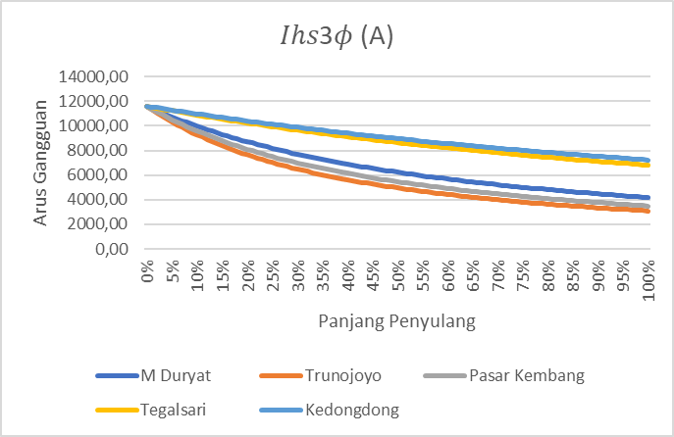
Gambar 2. Arus Hubung Singkat 3 Fasa Pada Setiap Penyulang
Dari hasil perhitungan diatas dapat diketahui melalui gambar 2. bahwa arus hubung singkat antar fasa terbesar pada semua penyulang yaitu sebesar 11603,46 A. nilai ini dipengaruhi oleh jarak titik gangguan, semakin jauh titik gangguannya maka akan semakin kecil arus gangguannya.
- Arus hubung singkat antar fasa
Berikut adalah perhitungan $I_{hs 2ϕ}$ pada titik gangguan 100% panjang penyulang M Duryat:
$$I_{hs 2ϕ}=\frac{E_{α}}{Z_{1 }+Z_{2 }+ Z_{f}}$$
$$I_{hs 2ϕ}=\frac{1 <0°}{({0,376<68°)}_{ }+({0,376<68°)}_{ }+ 0}$$
$$I_{hs 2ϕ}= 1,329<-68° pu$$
$$I_{hs 2ϕ}= hs 2ϕ \left(pu\right) x I_{dasar} (A)$$
$$I_{hs 2ϕ}= 1,329<-68° pu x 1574,59 A$$
$$I_{hs 2ϕ}=2093 A$$
Selanjutnya menghitung arus hubung singkat penyulang lainnya yang sudah dirangkum pada grafik dibawah ini:
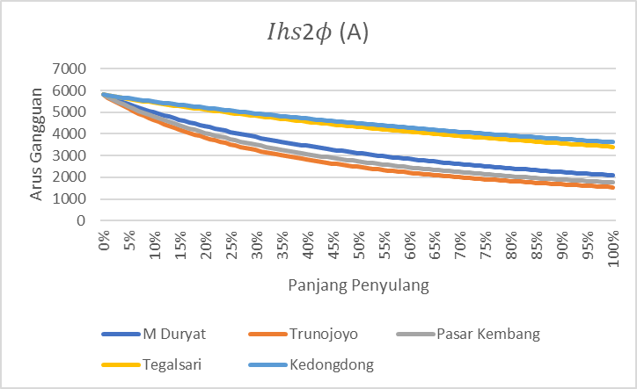
Gambar 3. Grafik Arus Hubung Singkat antar Fasa Pada Setiap Penyulang
Dari hasil perhitungan diatas dapat diketahui melalui gambar 3. bahwa arus hubung singkat antar fasa terbesar pada semua penyulang yaitu sebesar 5801,73 A. Sedangkan arus hubung singkat antar fasa terkecil nilainya berbeda pada setiap penyulang, nilai ini dipengaruhi oleh jarak titik gangguan, semakin jauh titik gangguannya maka akan semakin kecil arus gangguannya.
- Arus hubung singkat 1 fasa ke tanah
Berikut adalah perhitungan Untuk $I_{hs 1ϕ}$ pada titik gangguan 0% panjang penyulang M Duryat:
$$I_{hs 1ϕ}=\frac{3E_{α}}{Z_{1 }+Z_{2 }+Z_{0}+ 3Z_{f}}$$
$$I_{hs 1ϕ}=\frac{3 x 1 <0°}{({0,38<68°)}_{ }+({0,38<68°)}_{ }+\left(184,24<0,44° \right)+0}$$
$$I_{hs 1ϕ}= 1,844<-79,99 pu°$$
$$I_{hs 1ϕ}= hs 0ϕ \left(pu\right) x I_{dasar} (A)$$
$$I_{hs 1ϕ}=0,016 <-0,439° pu x 1574,59 A$$
$$I_{hs 1ϕ}=25,248 A$$
Selanjutnya menghitung arus hubung singkat penyulang lainnya yang sudah dirangkum pada grafik dibawah ini:
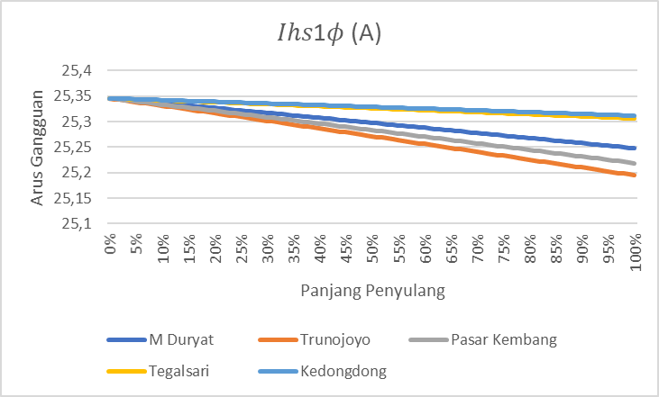
Gambar 4. Grafik Arus Gangguan 1 Fasa Ke Tanah Pada Setiap Penyulang
Dari hasil perhitungan dapat diketahui melalui gambar 4. bahwa arus hubung singkat satu fasa ketanah terbesar pada semua penyulang yaitu sebesar 25,345 A. Sedangkan arus hubung singkat satu fasa ketanah terkecil nilainya berbeda pada setiap penyulan, nilai ini dipengaruhi oleh jarak titik gangguan, semakin jauh titik gangguannya maka akan semakin kecil arus gangguannya.

Penyetelan OCR dan DGR
- Penyetelan arus OCR
Untuk menghitung setelan waktunya dapat mengunakan persamaan sebagai berikut:
$$I_{set primer}=1,05 ×122$$
$$I_{set primer}=128,1 A$$
$$I_{set sekunder}=128.1×\frac{5}{400}$$
$$I_{set sekunder}=1,601 A$$
$$I_{n trafo}=\frac{kVA}{\sqrt{3}×{kV}_{L-L}}$$
$$I_{n trafo}=\frac{60000}{\sqrt{3}×22}$$
$$I_{n trafo}=1574,59 A$$
$$I_{instan}=2 × I_{n trafo}$$
$$I_{instan}=2 × 1574,59$$
$$I_{instan}=3149,18 A$$
$$I_{Instan sekunder}=\frac{Iinstan}{Iset primer}$$
$$I_{Instan sekunder}=\frac{3149,18}{128,1}$$
$$I_{Instan sekunder}=24,58 A$$
$$I_{instan primer}=I_{instan sekunder} × I_{set primer}$$
$$I_{instan primer}=24,58 × 128,1$$
$$I_{instan primer}=3149,18A$$
Dari Hasil perhitungan diatas didapatkan penyetelan arus relay OCR untuk masing-masing penyulang pada tabel berikut ini:
Tabel 1. Hasil Perhitungan Setelan Arus OCR pada Masing-masing Penyulang
Penyulang | Iset primer (A) | Iset sekunder (A) | Iinstant sekunder (A) | Iinstant primer (A)
M Duryat | 128,1 | 1,60125 | 24,58378834 | 3149,183286
Trunojoyo | 141,75 | 1,771875 | 22,21646057 | 3149,183286
Pasar Kembang | 108,15 | 1,351875 | 29,11866192 | 3149,183286
Tegalsari | 97,65 | 1,220625 | 32,24970083 | 3149,183286
Kedongdong | 39,9 | 0,49875 | 78,92689941 | 3149,183286
Pada tabel 1. Diketahui setelan arus primer dan sekunder pada masing-masing penyulang. Nilainya berbeda-beda kecuali Iinstant primer yang semua nilainya sama.
- Penyetelan arus DGR
Setelan arus instannya dihitung tidak lebih dari setengah $I_{hs 1ϕ}$ paling kecil.
$$10\% ×I_{hs 1ϕ}<I_{instant}<50\%×I_{hs 1ϕ}$$
$$2,525 <I_{instant}<12,624$$
Dipilih $I_{instant}=12 A$
Untuk mengetahui setelan arus inverse DGR diambil dari 0,06 s/d 0,12 $×I_{hs 1ϕ}$ terkecil.
$$I_{set}=0,06 ×25,248 A$$
$$I_{set}=1,515 A$$
- Penyetelan Waktu OCR
Waktu relay pada sisi penyulang ditetapkan sebesar 0,3 detik sesuai standar inggris.
$$TMS= \frac{\left[{\left(\frac{11603,46}{128,1}\right)}^{0,02}\right]-1}{0,14}×0,3$$
$$TMS= 0,202$$
$$t= \frac{0,14 ×0,202}{\left[{\left(\frac{11603,46}{128,1}\right)}^{0,02}\right]-1}$$
$$t= 0,3 detik$$

- Penyetelan waktu DGR
Penyetelan Waktu pada sisi penyulang menggunakan $I_{hs 1ϕ}$ paling kecil dan arus setting sebesar 0,06-0,12 x arus gangguan paling kecil dipilih untuk menentukan setelan TMS waktu DGR pada sisi penyulang. waktu pada sisi penyulang ditetapkan sebesar 0,5 detik.
$$TMS= \frac{\left[{\left(\frac{25,247}{1,515}\right)}^{0,02}\right]-1}{0,14}×0,5$$
$$TMS = 0,2067$$
$$t= \frac{0,14 ×0,2067}{\left[{\left(\frac{25,247}{1,515}\right)}^{0,02}\right]-1}$$
$$t= 0,5 detik$$

- Simulasi koordinasi OCR
Berikut adalah simulasi gangguan di penyulang M Duryat menggunakan software ETAP 19.0.1.
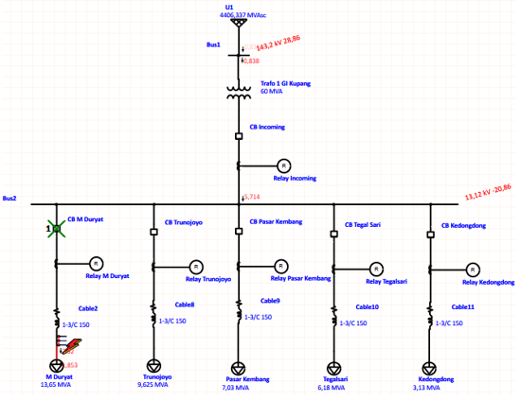
Gambar 5. Simulasi OCR Menggunakan Etap 19.0.1
Analisa gangguan pada simulasi menggunakan software etap 19.0.1. Simulasi gangguang yang dilakukan pada penyulang M Duryat yang dapat dilihat pada Gambar 4.4. Relay yang bekerja hanya relay M Duryat saja.

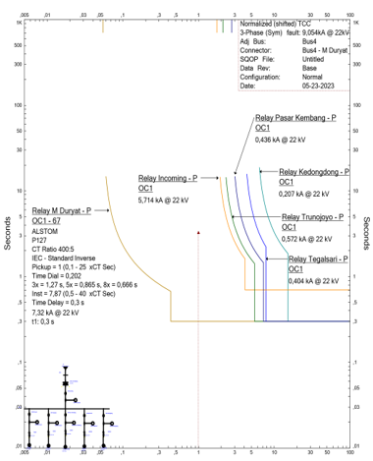
Gambar 6. Kurva TCC OCR Hasil Simulasi
Pada gambar 6. terjadi gangguan sebesar 7,32 kA, Relai yang bekerja adalah OCR Instant M Duryat karena arusnya melebihi arus instant, kemudian memerintahkan CB M Duryat untuk trip dengan waktu selama 0,3 detik, pada relai lainnya tidak mendeteksi pick-up adanya gangguan yang terjadi di penyulang M Duryat.
- Simulasi DGR
Berikut adalah simulasi gangguan di penyulang M Duryat menggunakan software ETAP 19.0.1.
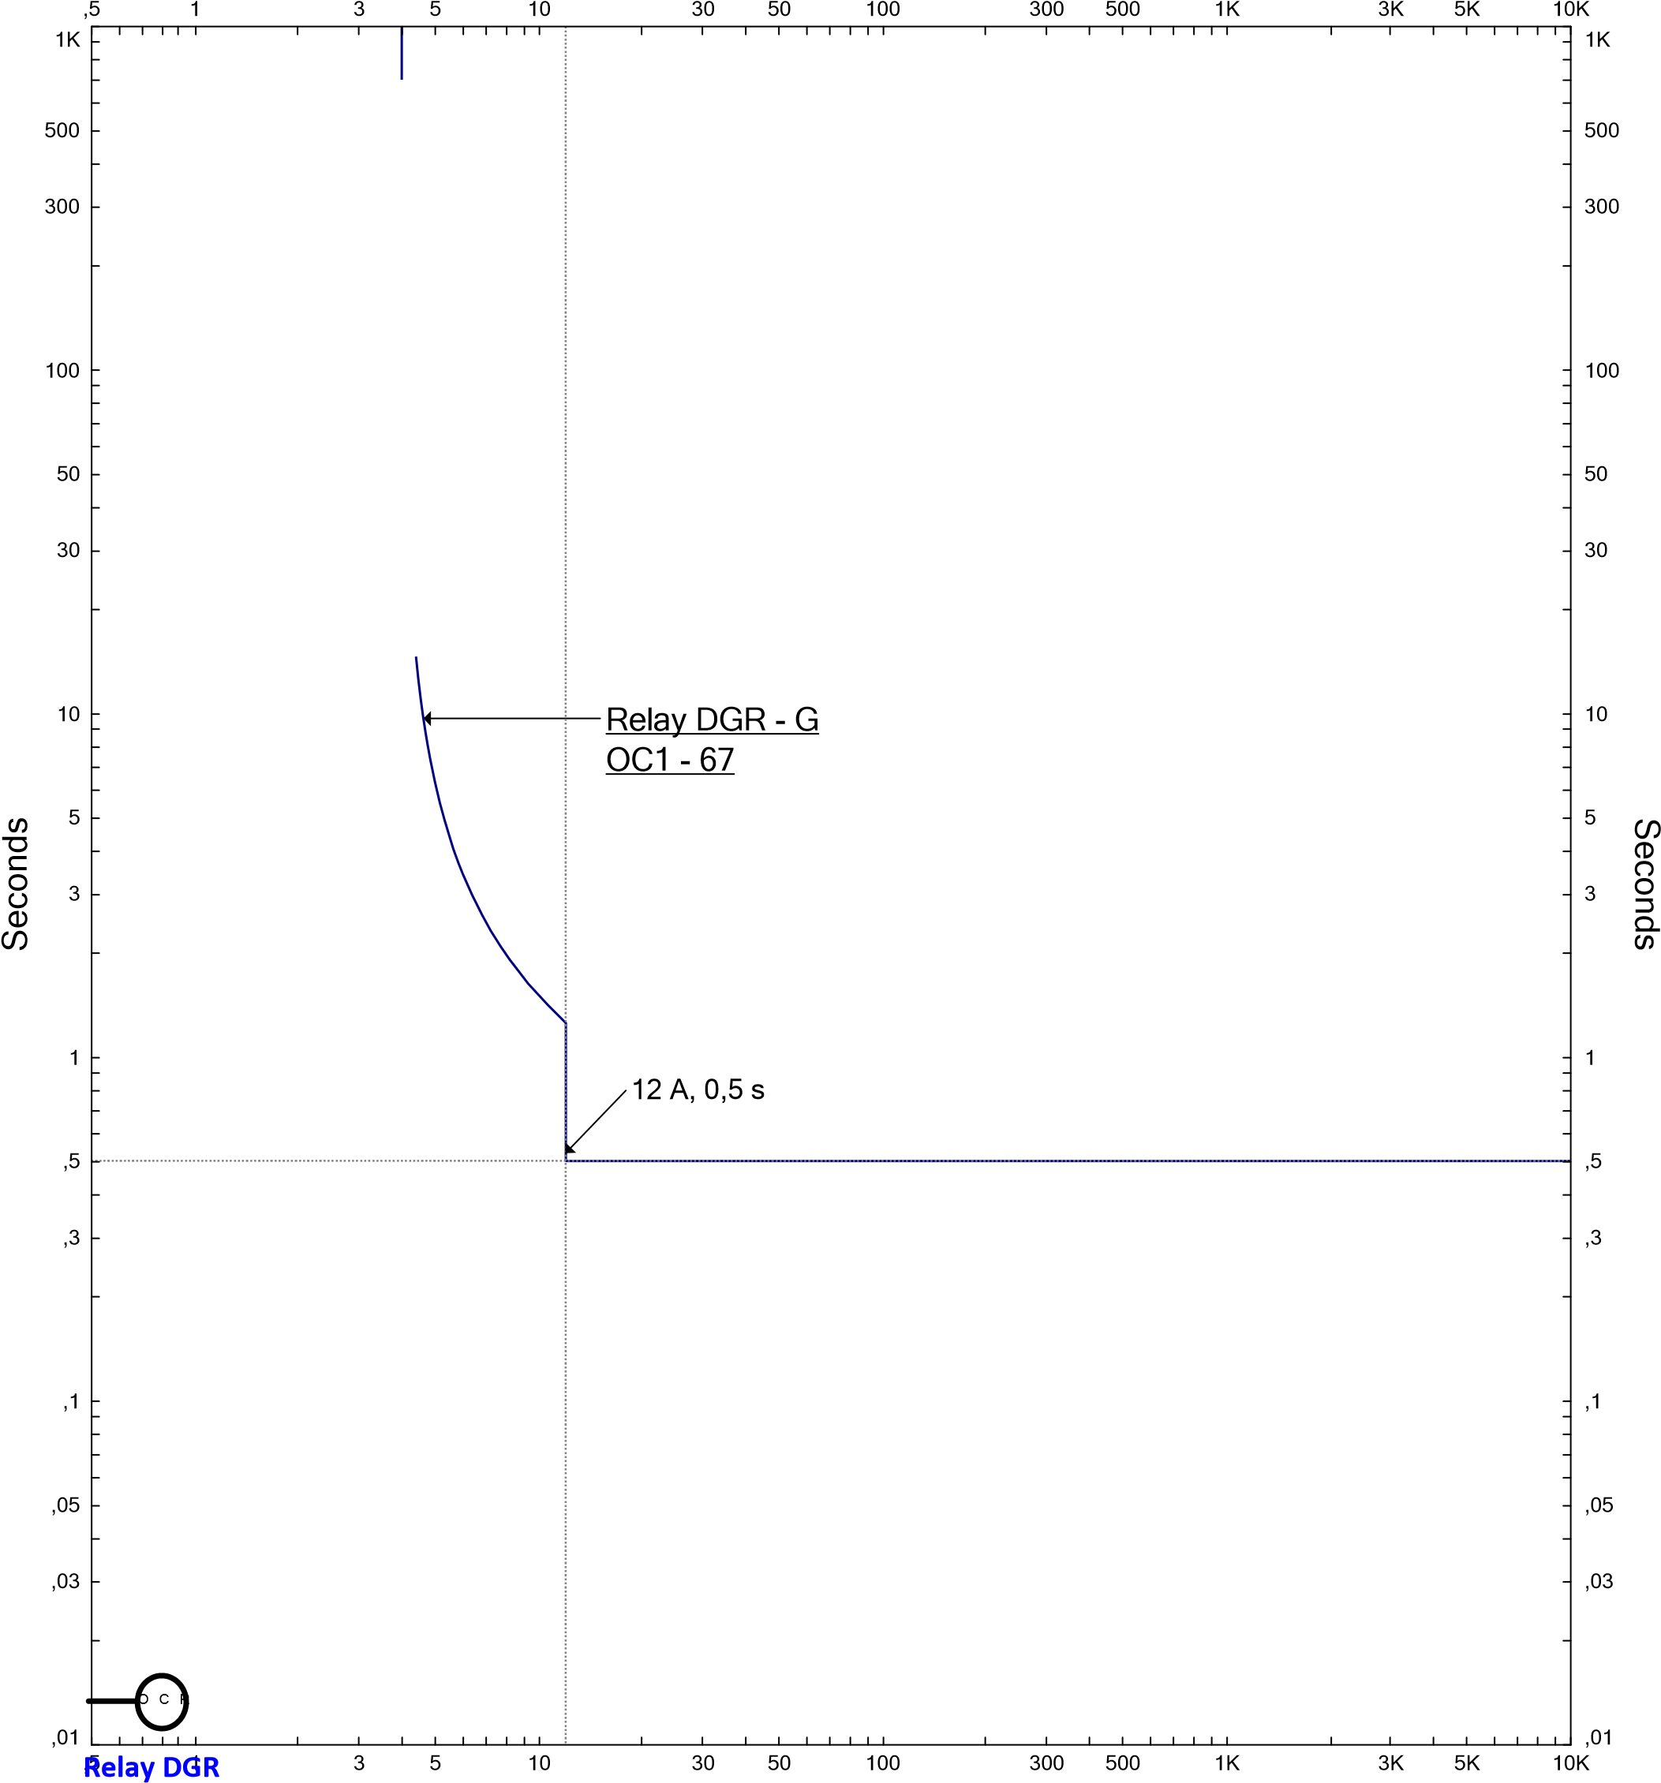
Gambar 7. Kurva TTC DGR Hasil Simulasi
Dapat diketahui pada kurva diatas nilai Instant pada DGR sudah diatur yaitu 50% dari $I_{hs 31}$ sebesar 12 A dan memiliki waktu trip sebesar 0,5 detik.

Perbandingan Existing dan Resetting
Berikut tabel perbandingan antara setting yang dimiliki PLN dengan setting yang didapat dari hasil perhitungan:
Tabel 2. Perbandingan setelan TMS kondisi existing dan resetting
Relay | Penyulang | TMS
 |  | Existing | Resetting
OCR | M Duryat | 0,15 | 0,202095015
 | Trunojoyo | 0,15 | 0,197351117
 | Pasar Kembang | 0,15 | 0,210048107
 | Tegalsari | 0,15 | 0,214859039
 | Kedongdong | 0,15 | 0,257442781
DGR | M Duryat | 0,2 | 0,206719231
 | Trunojoyo | 0,2 | 0,206719231
 | Pasar Kembang | 0,2 | 0,206719231
 | Tegalsari | 0,2 | 0,206719231
 | Kedongdong | 0,2 | 0,206719231
Dari tabel 2. terdapat beberapa nilai yang berbeda pada kondisi existing dan resetting. Nilai yang berubah antara lain adalah nilai TMS OCR yang semula bernilai 0,15, dengan hasil perhitungan diperoleh menjadi 0,19-2,6 yang nilainya berbeda-beda setiap penyulang. Setelan existing dan resetting DGR tidak terlalu banyak perubahan, nilai TMS DGR pada kondisi existing sebesar 0,2 dengan hasil perhitungan diperoleh 0,2067.
Tabel 3. Perbandingan setelan arus kondisi existing dan resetting
Relay | Penyulang | instantaneous
 |  | Arus (A) |  | Waktu (t)
 |  | Existing | Resetting | Existing | Resetting
OCR | M Duryat | 3400 | 3149 | 0,3 | 0,3
 | Trunojoyo | 3400 | 3149 | 0,3 | 0,3
 | Pasar Kembang | 3400 | 3149 | 0,3 | 0,3
 | Tegalsari | 3400 | 3149 | 0,3 | 0,3
 | Kedongdong | 3400 | 3149 | 0,3 | 0,3
DGR | M Duryat | 4 | 12 | 0,5 | 0,5
 | Trunojoyo | 4 | 12 | 0,5 | 0,5
 | Pasar Kembang | 4 | 12 | 0,5 | 0,5
 | Tegalsari | 4 | 12 | 0,5 | 0,5
 | Kedongdong | 4 | 12 | 0,5 | 0,5
Dari tabel 3. Setelan nilai arus instantaneous OCR yang sebelumnya bernilai 3400 A, dengan hasil perhitungan diperoleh 3149,18 A. Pada DGR kondisi existing arus instant senilai 4 A, sedangkan setelah melakukan perhitungan diperoleh arus instant senilai 12 A. perubahan arus ini bertujuan meningkatkan efektivitas relay OCR dalam mengatasi gangguan.
Kesimpulan
Hasil dari perhitungan manual didapat $I_{hs 3ϕ}$ paling besar yaitu 11603,46 A pada setiap penyulang dan $I_{hs 1ϕ}$ paling kecil yaitu sekitar 25 A, dimana nilai itu dipakai untuk menghitung setting waktu relay OCR didapat TMS sebesar 0,202 penyulang M Duryat, 0,197 penyulang Trunojoyo, 0,21 penyulang Pasar Kembangg, 0,215 penyulang Tegalsari, 0,257 penyulang Kedongdong, dan 0,198 pada sisi incoming trafo. Setelan arus Instant pada sisi penyulang sebessar 3149,18 A dengan waktu 0,3 detik pada semua penyulang. Hasil perhitungan manual setting waktu DGR diperoleh TMS 0,2067 pada semua penyulang dengan setelan arus instant sebesar 12A. Dari hasil simulasi jika terdapat gangguan di sisi penyulang maka relay yang akan trip adalah relay terdekat di penyulang itu sendiri, dan relay penyulang lain tidak merasakan pick up adanya gangguan di penyulang tersebut.
Terdapat beberapa nilai yang berbeda pada kondisi existing dan resetting. Nilai yang berubah antara lain adalah nilai TMS OCR yang pada semula bernilai 0,15, menjadi 0,19-2,6 yang nilainya berbeda-beda setiap penyulang. Nilai arus instantaneous yang sebelumnya bernilai 3400 A, menjadi 3149,18 A. Nilai TMS DGR pada kondisi existing sebesar 0,2 dengan hasil perhitungan diperoleh 0,2067. perbedaannya hanya senilai 3% pada settingan awal. Pada kondisi existing arus instant DGR senilai 4 A, sedangkan setelah melakukan perhitungan diperoleh arus instant senilai 12 A. Perubahan arus ini mempertimbangkan apabila arus terjadi gangguan satu fasa ketanah pada sisi penyulang tidak akan langsung berdampak pada pelanggan yang terhubung pada penyulang itu.
Diharapkan pada penelitian selanjutnya bisa dilanjutkan dengan gangguan 2 fasa dan 3 fasa ketanah, dan mensimulasikan koordinasi DGR menggunakan software simulasi yang bisa mendeteksi adanya gangguan fasa ke tanah.

Daftar Pustaka
Aras Widya Pratama, I. P. G., Dyana Arjana, I. G., & Indra Partha, Cok. G. (2021). STUDI KOORDINASI OCR DAN GFR SALURAN DISTRIBUSI PENYULANG SANDA UNTUK MENINGKATKAN KONTINUITAS PELAYANAN. Jurnal SPEKTRUM, 8(1), 189. https://doi.org/10.24843/SPEKTRUM.2021.v08.i01.p21
Arka, I. G. P., & Mudiana, N. (2016). ANALISIS ARUS GANGGUAN HUBUNG SINGKAT PADA PENYULANG 20 KV DENGAN OVER CURRENT RELAY (OCR) DAN GROUND FAULT RELAY (GFR). 16.
Firmansyah, A., Suyadi, A., & Satriaoktarian, M. B. (2022). Unjuk Kerja Over Current Relay Pada Incoming dan Outgoing Transformer Daya #1 60 MVA Gardu Induk Kenten menggunakan ETAP 19.0.1. Jurnal Tekno, 19(1), 01–10. https://doi.org/10.33557/jtekno.v19i1.1613
IEEE recommended practice for protection and coordination of industrial and commercial power systems—IEEE Std 242-2001. (n.d.).
Kadarisman, F., & Tasmono, H. (2022). Analisa Kegagalan Trip Penyulang Lakarsantri Trafo 2 50 MVA GIS Karangpilang. 4.
Maulana Idham, G. B., Dyana Arjana, I. G., & Arta Wijaya, I. W. (2022). PERENCANAAN SETTING DIRECTIONAL GROUND RELAY (DGR) UNTUK GANGGUAN SATU FASA KE TANAH DI SALURAN 150 KV DOUBLE CIRCUIT GIS PESANGGARAN – GI NUSA DUA. Jurnal SPEKTRUM, 8(4), 110. https://doi.org/10.24843/SPEKTRUM.2021.v08.i04.p13
Saputro, J. M. W., & Winardi, B. (2019). ANALISIS KOORDINASI PROTEKSI RELAY OCR DAN RECLOSER PADA PENYULANG SGN 04 SANGGRAHAN MENGGUNAKAN ETAP 12.6.0. 7(2).
Suratno, S., Narsen, D., & Abdurrahim, A. (2021). Analisis Kerja Relay OCR pada Jaringan Distribusi Tegangan Menengah 20 kV Penyulang T-13 GI Tengkawang. Just TI (Jurnal Sains Terapan Teknologi Informasi), 13(2), 67. https://doi.org/10.46964/justti.v13i2.737
Syah, F. R., & Haryudo, S. I. (2021). ANALISIS HUBUNG SINGKAT PADA SISTEM DISTRIBUSI 20 KV PT. PERTAMINA EP ASSET 4 FIELD CEPU DISTRIK LEDOK MENGGUNAKAN ETAP 12.6.0. Jurnal Teknik Elektro, 10(3).

